國立宜蘭大學安全衛生危害鑑別暨風險評估管理辦法
環安委員會 109年 月 日通過
- 目的與範圍：
1.1本校針對各項作業可能造成危害者，進行危害辨識、風險評估及控制措施等管理，
就不可接受之風險進行持續改善，同時做為修訂安全衛生政策、目標及安全衛管
理計畫之依據，進而提高安全衛生管理工作之效率，以期接近「零災害、零事故」
之最高目標。
1.2所有例行性與非例行性作業過程中，環境、機械、設備、器具、物料、能量及行
為可能對校內人員之安全、健康造成直接或間接危害，或預期其可能會造成財產
損失者。

- 參考文件：
2.1 勞動部職業安全衛生署風險評估技術指引。
2.2教育部校園職業安全衛生管理相關文件與範本。

3、權責：
3.1校長或指定代理人：監督風險評估程序，核准執行結果。
3.2單位主管：行政一級單位與教學單位(院、系、所)之單位主管，應審核所轄單位風
險評估報告的一致性及合理性，將資料送交環境保護暨職業安全衛生中心彙整。
3.3各相關單位風險評估人員：由行政一級單位與教學單位(院、系、所)指定之風險評
估人員，由環境保護暨職業安全衛生中心提供相關教育訓練，必要時應尋求外部
專業機構協助。風險評估人員應針對所屬工作場所之所有作業進行風險評估程序。
3.4環境保護暨職業安全衛生中心：定期針對全校職業安全衛生政策執行情況執行風
險評估程序，彙整全校風險評估程序執行結果，就不可接受風險協助各單位透過
「國立宜蘭大學職業安全衛生要求評估與目標管理表」進行改善。

4、定義：
4.1危害：潛在可能造成人員傷害或不健康之來源、情況、行為或上述之組合。
4.2危害辨識：確認危害之存在，並定義其特性之過程。
4.3風險：指一特定危害事件發生嚴重度與可能性之組合。
4.4風險評估：評估風險等級以及該風險是否可接受的過程。除考量本校教職員工生的
作業風險外，亦應考量承攬商、訪客或使用其他單位所提供的設施、服務所伴隨的
風險。
4.5不可接受之風險：指當風險所發生的後果為組織與人員所不能忍受。
4.6機會：可促進職業安全衛生績效之狀況。
5、作業流程圖：

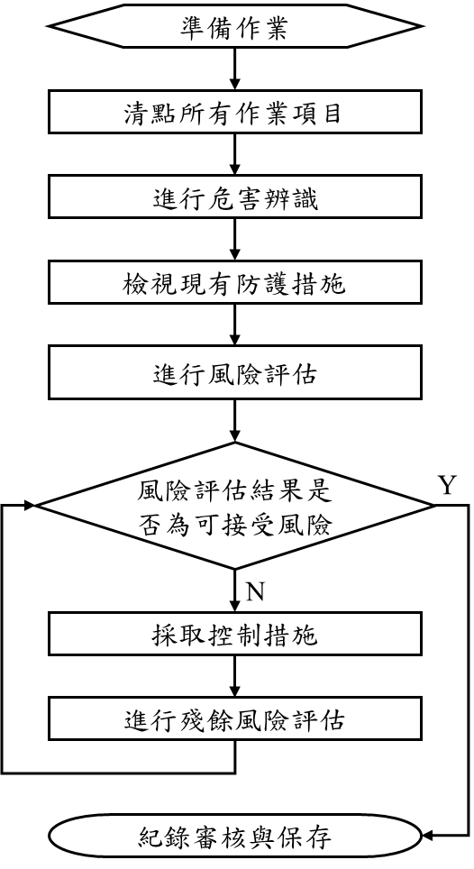

6、作業內容：
6.1啟動時機
6.1.1定期評估：由職業安全衛生中心針對全校職業安全衛生政策執行情況執行風險
評估程序，原則以每年重新評估更新一次。
6.1.2不定期評估：
6.1.2.1進行建築物、設備、實驗流程、物料等變更作業時。
6.1.2.2當重大事故發生、職業安全衛生政策有重大修訂、或職業安全衛生管理人
員認為必要進行時。
6.1.3職業衛生管理：異常負荷促發疾病預防管理、母性勞工健康保護、執行勤務遭
受不法侵害預防管理、人因工程改善管理等，另依本校相關規定進行風險評估
6.1.4其他：法規如有特別規定者，從其規定。
6.2流程：參考「危害鑑別與風險評估表填寫說明(附件7.1.2)」
6.2.1清點所有作業項目：風險評估人員清點、彙整該工作場所之所有作業項目，包
含例行性及非例行性之作業。
6.2.2進行危害辨識：逐一檢視每項作業之作業條件，例如：作業週期、作業環境、
使用或可能接觸的機械、設備、工具、能源、化學物質以及作業資格，辨識進
行該項作業時所有可能發生的危害類型(同一項作業中可能產生數種危害)，並
描述導致危害的因素與危害發生的後果，評估時不僅考量正常運作之評估，應
適時考量在異常或意外事故發生時可能產生之風險。
6.2.3檢視現有防護措施：確認現有針對該項作業的防護措施，例如：工程控制、管
理控制及個人防護具。
6.2.4進行風險評估：依據嚴重度分級基準，判定發生危害時嚴重度的等級；依據可
能性分級基準，判定發生危害可能性的等級；結合危害嚴重度與發生可能性，
依據風險嚴重性等級，判定該危害之風險等級。
6.2.5採取控制措施：依據風險嚴重性等級來決定控制措施，以降低風險。風險控制
設計應參考來自主管機關、勞動檢查機構、職業安全衛生服務機構及其他服務
機構之資訊，並參考優先原則：
(A)消除；
(B)取代；
(C)工程控制措施；
(D)標示/警告/管理控制措施；
(E)個人防護器具。
6.2.6由環境保護暨職業安全衛生中心彙整各單位風險評估結果，評估為職業安全衛
生風險或促進績效之機會，並規劃職業安全衛生目標。
6.2.7化學品另應遵守「危害性化學品評估及分級管理辦法」執行風險評估。
6.3紀錄審核與保存
6.3.1針對不可接受風險所採取之控制措施，單位主管應追蹤執行情形，並備有改善
措施完成之佐證；若發現進度落後或未落實時，應查明原因向環境保護暨職業
安全衛生中心報備，並修改方案。
6.3.2職業安全衛生中心彙整全校風險評估程序執行結果，就不可接受風險協助各單
位透過「國立宜蘭大學職業安全衛生要求評估與目標管理表」(附件7.1.4)
進行改善，執行結果呈報校長核准。
6.3.3風險評估與控制措施之執行情形可列為內部稽核之一部分。
6.3.4各相關單位之「國立宜蘭大學風險評估表、危害鑑別與風險評估表(附件7.1.1)」
與相關執行紀錄由單位主管審核後送交職業安全衛生中心彙整、存檔。

7、附件
7.1附屬文件
7.1.1國立宜蘭大學職業安全衛生風險評估表、危害鑑別與風險評估表。
7.1.2國立宜蘭大學危害鑑別與風險評估表填寫說明(附表一)。
7.1.3風險評估表及風險嚴重性等級對照表(附表二、三)。
7.1.4國立宜蘭大學職業安全衛生要求評估與目標管理表
7.2相關法規
7.3.1危害性化學品評估及分級管理辦法。

